TP évalué | Statique des fluides :  Pourquoi les hublots des sous-marins sont-ils épais ?

S’approprier | Analyser-Raisonner | Réaliser | Valider | Communiquer | NOTE

Lors d’une mission scientifique en vue d’explorer la faune et la flore de la fosse des Mariannes, le sous-marin dénommé "Yellowsubmarine" progresse et s’enfonce dans des eaux noires et froides de l’océan. Ce sous-marin peut supporter des pressions jusqu’à 500 bars.

Dans la salle de commande le capitaine, vérifie les différents afficheurs lui indiquant, la pression, la profondeur, la vitesse…Le manomètre indique une pression de 413 bars (tout va bien !!!). Le capitaine décide de poursuivre la descente. Un peu plus tard le manomètre indique 493 bars et le sonar situe la zone de la plaine abyssale à étudier encore 60 m plus bas.

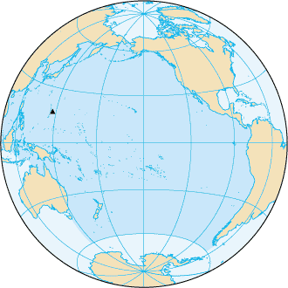
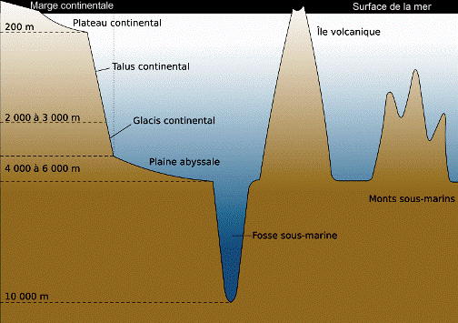

Problématique : Le sous-marin pourra-t-il se poser, sans risque, pour effectuer des prélèvements de roches ?

Travail à réaliser

- Dans quel intervalle de profondeur se situe la zone vers laquelle se rend le sous-marin ?

………………………………………………………………………………………………………………………………………………………………………………………

- Que faudrait-il savoir pour répondre à la problématique ?

……………………………………………………………………………………………………………………………………………………………………………………

Cette valeur sera obtenue en modélisant la pression en fonction de la profondeur.

- En s’aidant du matériel mis à disposition, proposer un protocole permettant d’obtenir la modélisation souhaitée. Le réaliser.

Matériel : une éprouvette, un réglet, un capteur de pression muni d’un tuyau et d’un système d’acquisition, de l’eau salée.

Schéma du dispositif Description du protocole

 | Appel 1 : Appeler le professeur pour lui présenter votre protocole.

- La sonde mesure la pression due à l’eau ainsi qu’à l’air en un point de l’éprouvette. Comment peut-on calculer la pression uniquement due à l’eau en tous points de l’éprouvette ? On notera cette pression Peau.
Peau=………………………………………………………………………………………………………………………………………………………………..

- Utiliser le programme suivant (faire un copier/coller) afin de modéliser le phénomène observé. Vous devez au préalable compléter les lignes rouge. Vous montrerez la courbe obtenue au professeur.

import matplotlib.pyplot as plt
import numpy as np
from scipy.stats import linregress
h=np.array ( [………………………………………………………………] )
P=np.array( [……………………………………………………………….] )
n=(len(P))
Peau=[]
for i in range(0,n) :
Peau.append(……………………………………………..)
plt.plot(h,Peau,'+',c='r',label="points expérimentaux")
plt.xlabel("…………………………………………")
plt.ylabel("………………………………………………….. ")
plt.title(" Peau=f(h)")
#modélisation linéaire Peau=a*h+b
(a,b,_,_,_)=linregress(h,Peau)
#Affichage des valeurs de a et b
print("a=%e, b=%e" % (a,b))
#Tracé de la droite modélisée et affichage de l'équation sur la courbe
plt.plot(h,a*h+b,label=" Peau="+format(a,".2E")+"x h+"+format(b,".2E"))
plt.legend()
plt.show()

- Réaliser le protocole validé par le professeur et noter ci-dessous la modélisation obtenue.

……………………………………………………………………………………………………………………………………………………………………………………

- A quoi sert la fonction « linregress » du programme ?

……………………………………………………………………………………………………………………………………………………………………………………
- Utiliser la modélisation et la synthèse ci-dessous pour connaître l’augmentation de pression correspondant
à une augmentation de 60 m de profondeur.

……………………………………………………………………………………………………………………………………………………………………………………

……………………………………………………………………………………………………………………………………………………………………………………

……………………………………………………………………………………………………………………………………………………………………………………

……………………………………………………………………………………………………………………………………………………………………………………

- Répondre à la problématique.

………………………………………………………………………………………………………………………………………………………………………………
……………………………………………………………………………………………………………………………………………………………………………………
……………………………………………………………………………………………………………………………………………………………………………………

- Calculer l’intensité de la force pressante s’exerçant sur les hublots de 120 mm de diamètre du sous-marin.

On rappelle que p_{(Pa)} = $_{\frac{F(N)}{S(m²)}}$ = $_{\frac{force pressante}{surface pressée}}$

……………………………………………………………………………………………………………………………………………………………………………………

- Répondre à la question posée dans le titre de l’activité.

……………………………………………………………………………………………………………………………………………………………………………………

Synthèse

- La pression dans un liquide augmente avec la profondeur.

- La pression absolue p en fonction de la profondeur h s’exprime avec la relation :

p(h)= p_{atm} + ρgh

p_{atm} est la pression atmosphérique, ρ la masse volumique du liquide, g la gravité et h la profondeur.

- La différence de pression entre deux points A et B d’un liquide s’exprime par la relation :

p_{B} – p_{A} = ρgh

h désigne ici la différence de profondeur entre B et A.

- Dans l’eau, la pression augmente d’environ 1 bar tous les 10 mètres.

